Сценарий
казачьего традиционного
праздника
«Посвящение в казачата»

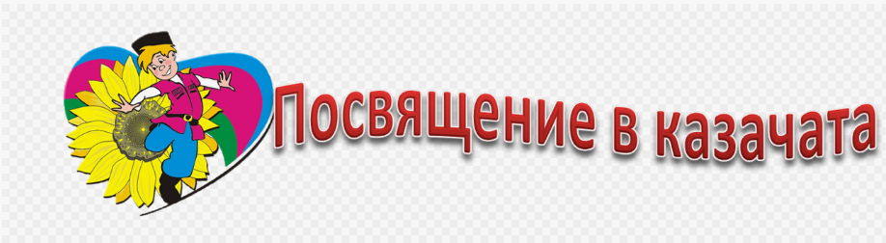

Автор:
Хавина Светлана Сергеевна
старшая вожатая

МБОУ СОШ № 52
станица Заплавская
Октябрьский район
Ростовская область
2024-2025 гг.
Сценарий праздника « Посвящение в казачата»
Цель: воспитывать любовь к донскому краю, познакомить учащихся с народными донскими традициями и обрядами, с историческим прошлым казачества, учить выразительному чтению стихотворений, пению фольклорных песен, вовлечь родителей в участие праздника.

Оборудование: декорации казачьего подворья, флаг РО, выставка детского творчества.

Ход праздника

Под музыку в зал входят дети и Атаман с казаками.
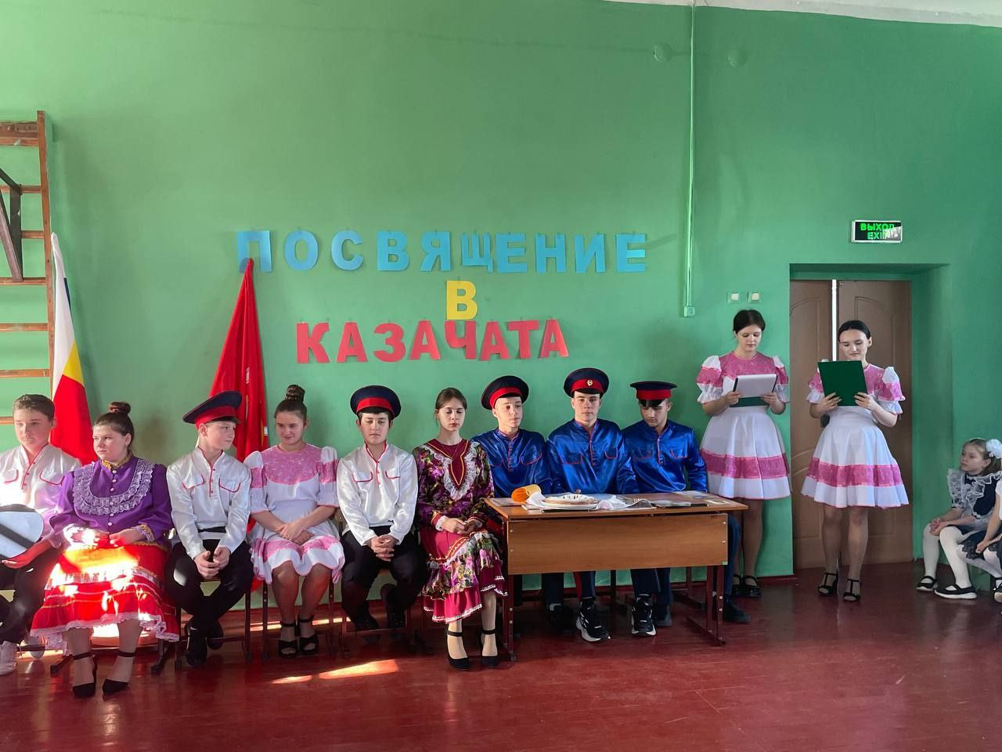
Вед.: Добрый день, дорогие ребята! Мы приветствуем вас на празднике «Посвящение в казачата».
( 6-7 кл.)
- Я родом из донского края,
На свете нет прекрасней рая.
Простор степей, простор песков
И хлебных желтых колосков.

- Великий и могучий Дон,
Он с Волгой нежно обручён.
Прекрасный здесь живёт народ,
Казаки- мир его зовёт.

- Казак- опора всей России,
Он воевал всегда красиво.
Гордится им святая Русь,
Гордятся все, и я горжусь.
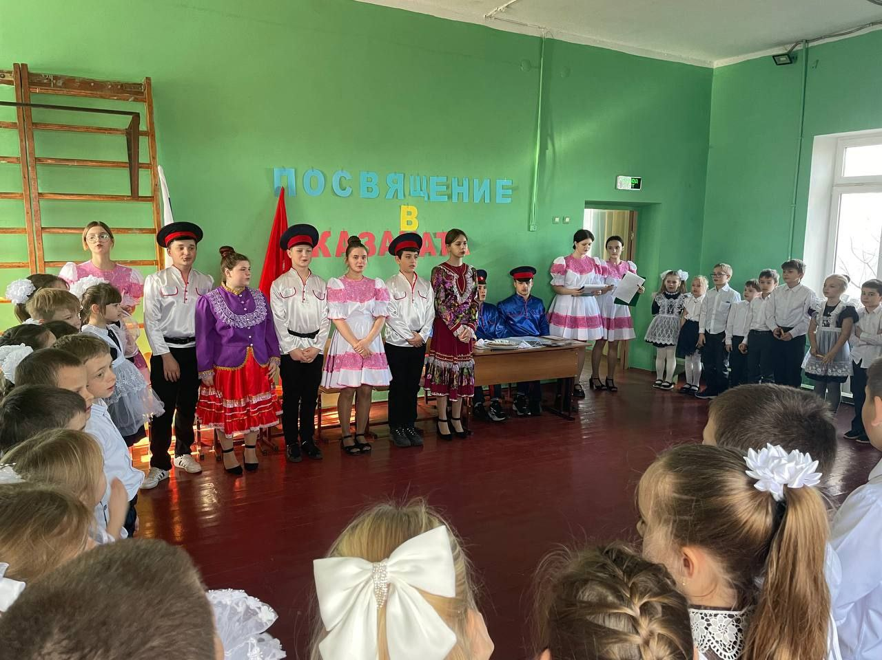
(Звучит Гимн Всевеликого Войска Донского)

3 кл. : Хлебосольством и радушием
Знаменит наш донской край
Для гостей и песни лучшие
И душистый каравай.

3кл. : Если мы хотим кого-то
Встретить с честью и почетом,
Встретить щедро, от души,
С уважением большим,
То гостей мы всех встречаем
Круглым, пышным караваем.
( Девочка вручает Атаману каравай)

Атаман: Здорово дневали!

Уч-ся: Слава Богу!

Атаман: Доброго здоровья всем!

Вед: Здорово живёшь, батька атаман! Рады тебя видеть! С добром к нам пожаловал, аль с печалью?

Атаман: Конечно с добром, мои дорогие!
Радостно мне, что собрались вы все вместе, только вот скажите мне, по какой причине?

Вед.: Сегодня наш праздник посвящён ученикам нашей начальной школы- они станут казачатами. Собрались мы, чтобы песни казачьи спевать, обычаи казачьи вспомнить, чтоб не сгинули они в веках, а достались детям нашим и внукам!

Вед.: Сегодня всё чаще мы слышим о возрождении казачества и это, конечно же хорошо, потому что настоящий гражданин должен знать историю своего народа. Познала донская земля много горестей. Но всегда казаки были верны своему Отечеству. И, главное - что бы ни делали казаки, они всегда были честны перед собой и своей совестью, а в дела свои душу вкладывали.

Вед.: Возрождение казачества- это вовсе не ребячество,
Может в этом есть лихачество,
Но ведь здесь и суть казачества;
Никому не преклоняться,
За донскую землю драться,
Крепко Родину любить,
Если надо- защитить!
Честно жить, работать дружно-
Вот казачеству что нужно!

Вед.: Посмотри, батька Атаман, какая смена у вас подрастает.

Атаман:Добре, хозяюшка, говоришь, любо-дорого слушать такие речи!

(выходит казачонок с письмом )

Казачонок: Господин атаман! Дозволь слово молвить!

Атаман: Ну что там у тебя, малец ? Скажи.

Казачонок: Прими прошение от нас!
(передаёт атаману прошение )

Атаман: Добре , сейчас прочтём, о чём просят наши хлопцы, да и девчата.
(читает письмо )
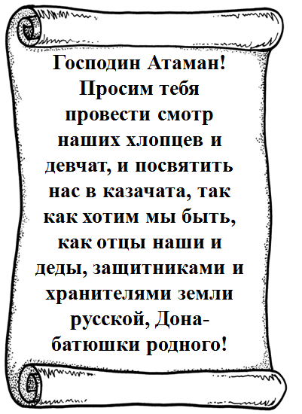
Ну что сказать? Достойное прошение составили.
Я так разумею, гости дорогие: надо нам устроить смотрины, чтобы узнать, доросли ли эти бравые хлопцы до казачьей силы и умения, годятся ли они в казаки. Готовы показать , что вы умеете?

Казачонок: Мы всегда готовы , дай только знак, господин Атаман!

Атаман: Даю наказ - песню запевай!

( Все поют песню « Марш казачат» )

Атаман: Хорошо поёте, а игры вы казачьи знаете? Тогда покажите!

Казачья музыкальная игра « Бай качи» ( под музыку)- 2 класс
( Дети становятся парами друг за другом «ручейком». Ведущий стоит впереди с бубликом. Ведущий говорит слова, в это время пары по очереди проходят через ручеек.)

Бай, качи, качи, качи,
Глянь, баранки, калачи.
С пылу, с жару из печи,
Все румяны, горячи.
Прилетели тут грачи,
Подхватили калачи,
А нам остались одни бараночки!

(Как только слова заканчиваются, дети первой пары становятся спиной друг к другу. Ведущий говорит: Раз, два, три, беги. Дети первой пары бегут по кругу в противоположные стороны, не сталкиваясь, обегая все стоящие пары, возвращаются к ведущему, выхватывают баранку. Кто первый выхватил, тот победил. Пара садится на место, а игра продолжается еще несколько раз.)

Атаман: В народе говорят, что есть в сыне лучшее- от родителей. Наши деды и прадеды завсегда могли народ повеселить песнями да шутками, плясками да прибаутками. А вы готовы гостей повеселить?
( Песня- танец «Ёлочки- пенёчки»)- 1 класс
Вед: Ну какие молодцы, петь умеете, плясать умеете, а давайте ещё с вами поиграем в народную игру «Тетёрочка».

Казачья музыкальная игра « Тетёрочка» ( под музыку)- 3 класс
( все мальчики делают «воротики», стоя лицом друг к другу, соединяют обе руки. Девочки цепочкой проходят сквозь «воротики» под слова ведущего):

Вед.: Я у казака жила, я тетёрочку пасла,
Я тетёрочку пасла, на зелёном на лугу под весёлую дуду.
Уж ты дудочка моя, весели-ка ты меня.

( На последних словах того, кто в данный момент находился под воротами, ловят, опуская руки. Девочка , которая оказалась в «воротиках», присаживается на место. Игра продолжается дальше).

Вед.: Устали немного наши хлопцы и девчата.Но всегда и в труде и в бою помогала казаку песня, давая новые силы, укрепляя стремление к победе.

Слова ( гости- казачата)
- Донская земля!
Как это много!
И в мыслях не объять границ.
А для меня она- дорога,
Петляющая меж станиц.

- Земля отцов! Донщина родная!
Воистину волшебный уголок,
Цвети в веках от края и до края,
Как истинного счастья островок!

- Люблю леса, поля люблю,
Люблю я родину свою.
И сотни раз я повторю:
« Люблю станицу Заплавскую свою!»
( Песня «Заплавская станица»)
Атаман: Молодцы, детвора! Согрели мою душу тем, что любите нашу родную землю- матушку. Я вижу, здесь все веселиться умеют, значит, живут с открытой душой! Достойная смена подрастает!

Вед.: А сейчас наши казачата покажут свою ловкость и смекалку!
Игра « Весёлый бубен» ( дети сидят на своих местах, начинают передавать бубен друг другу под слова ведущего, у кого остался, тот отгадывает загадку):

- Ты катись, весёлый бубен,
Быстро, быстро, по рукам.
У кого весёлый бубен,
Тот отгадку скажет нам.

- Крепка, звонка, да отточена ( сабля)
- Сама свистит, сама бьёт ( стрела)
- На чужой спине едет, на своей груз везёт ( седло)
- Шесть ног, две головы, один хвост (всадник на коне)
- Какая обувь в огне изготавливается и с ног не снимается ? ( подкова)
- Голове не будет страха, если есть на ней… ( папаха)
- Кому- плащ, кому- тужурка, казаку- казачья… ( бурка)
- Что удобней для ноги- туфли или… ( сапоги)

Вед.: Молодцы! Сейчас мы посмотрим, как вы знаете свои будущие обязанности. Если обязанности женские, встают только девочки, если мужские, встают только мальчики.

-Кто охраняет нашу Родину?

-Кто ведёт домашнее хозяйство?

-Кто пашет и засевает поля?

-Кто поёт детям колыбельные песенки?

-Кто готовит вкусный борщ?

-Кто ухаживает за лошадьми?

-Кто печёт вкусный каравай?

Вед: Молодцы!

Вед: Батька Атаман! У казаков веселья не бывает без казачьей частушки!

1. ( дев.) Мы веселые такие
Утром, вечером и днём.
Потому что мы частушки
Развесёлые поём.

- ( дев.)Балалаечка играет,
Значит надо выходить,
И самой повеселиться
И людей повеселить!

- ( м.) Если б не было воды,
Не было бы кружки.
Если б не было девчат,
Кто бы пел частушки!

- ( дев.) За каналом дождь идёт,
А в станице видно,
Ваня Олечку целует,
Как ему не стыдно!

- (д) Казаченьки казаки,
Удалы головушки!
А я в пляску пойду,
Казака себе найду!

- (м) Был я маленьким когда-то
И мечтал быть моряком.
А теперь хочу, ребята,
Стать достойным казаком.

- (м)Ты цвети, моя земля,
Становись всё краше!
Не уронит честь казачью
Поколенье наше!

- (м)Шибутные пацаны –
Проще, казачата.
На глазах станицы всей
Все поют и пляшут!

9.(м) Норовят во всём блеснуть
И на то причина –
Может скажет кто- нибудь :
« Бравый казачина!»

10.(дев.) Как над Доном над рекой
Голосочек льётся
Всем, кто любит казаков
Хорошо живется!
11.(м) Вот такие мы ребята
Все лихие казачата.
Век готовы в дружбе жить
И Россией дорожить!

12. (Все)Хороши у нас частушки,
Хороши припевочки.
Веселитесь вместе с нами
Мальчики и девочки.

Атаман: Ай да молодцы, дед мой говорил так: « Злой песен не поёт!»
Злоба у человека голос души, а здесь я вижу, что все песню любят, а значит живут с открытой душой!

Вед: Но молодые казачата должны не только песни знать, но и традиции казаков.
В давние времена у казаков рождение дочки не праздновалось так широко и торжественно как рождение сына. Оно было тихой домашней радостью.

Вед.: От самого рождения девочку воспитывали иначе , чем мальчика, развивая в ней нежность, хозяйственность, терпение, отзывчивость. Если мальчика приучали к тому, что он должен быть первым в любом деле, то маленькой казачке внушали, что её первое украшение – скромность, главное в её жизни- спокойная душа и чистое сердце, и счастье в её крепкой семье.

Вед: Но самой главной традицией и обычаем казаков остаётся гостеприимство. Недаром казаки говорили: « Хлеб- соль и разбойника смирят!».
О том, чему надо учиться у наших предков казаков, каким нужно быть, чтобы и дальше прославлять казачество, скажут наши гости.

( 6-7 класс )
- Мы расскажем вам о том,
Как в казачестве живём.
К делу наше отношенье,
Долг наш- Родине служенье.

- Живою изгородью мы,
Селились здесь от Бога,
Екатеринины сыны
Российского народа.

- Мы казачата!
Сердце гордо и радостно бьётся.
Как награда нам звание это,
А она только лучшим даётся.

- Мы казачата!
В этом наше единство и сила.
За тебя мы, Отчизна, в ответе,
Наша светлая гордость – Россия!

- Казаки! Ваше имя служилое
Никому не испачкать в грязь!
Господь Бог да Отчизна милая –
Вот кто ваша верховная власть.

- Кто черпает для жизни силы
В водах батюшки Дона - реки?
Кто до смерти служит России?
- Это славные казаки!

- А сейчас споём для вас,
Пусть услышит нас Кавказ,
Все российские просторы
Пусть равняются на нас!

( песня « Мой дед- казак»)

Вед: Перед молодыми казаками стоит задача - вырасти смелыми, ловкими, сильными и мужественными. А вы, ребята, готовы такими стать?
( ДА! )
Вед.: Тогда вы должны знать Казачьи заповеди.

( Атаман и казаки рассказывают Кодекс чести казачат )

- Честь и доброе имя для казака дороже жизни.

- По тебе судят обо всём казачестве.

- Служи верно своему народу.

- Чти старших, уважай старость.

- Держи слово! Слово казака дорого!

- Поступай по обычаям своего народа.

- Погибай, а товарища выручай.

- Береги семью свою и служи ей примером.

- Быть свободным гражданином свободной страны.

- Не ждать от других ничего, самому делать всё.

- Быть весёлым и никогда не падать духом.

Атаман: Братья- казаки! Достойно прошли ребята испытания! Думаю я, что негоже им в босяках ходить, пора их в казаки приписать. Лихость да сноровка у них есть, наши казачьи обычаи знают и почитают, добре поют, словом, дух казачий в них живёт! Достойны эти хлопцы казачьего звания?
Согласны вы с атамановским словом?

Гости (казаки): Согласны! Добре!

Вед: Батька атаман! Бери их под своё атаманское крыло, нехай птенцы вырастают в орлов!

Атаман:Ну раз так, раз всем приглянулись эти хлопцы и девчата, буду говорить своё атаманское слово.
Чтоб казачьему роду
Не было переводу
Присягаем на верность
Отчизне и народу!
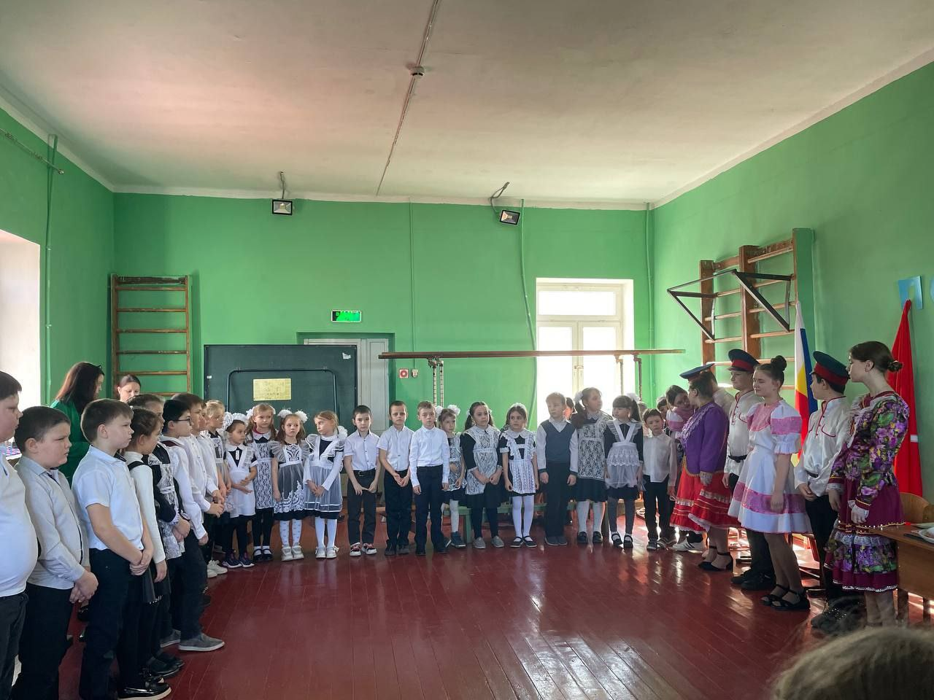
Мальцы, слушай мою команду!
Для принятия клятвы приготовиться!
Всем встать и повторяйте за мной слова казачьей клятвы ( все говорите хором слово «Клянёмся»)

1.Клянёмся, что будем верными сыновьями матушки России!
(хором: КЛЯНЁМСЯ!)
2. Чтить и уважать старших!
( хором: КЛЯНЁМСЯ!)
3.Добросовестно овладевать знаниями!
(хором: КЛЯНЁМСЯ!)
- Хранить казачьи традиции!
( хором: КЛЯНЁМСЯ!)
- Быть надёжной сменой донским казакам!
( хором: «КЛЯНЁМСЯ!»)
Атаман:- А теперь оглашаю решение Совета школьной казачьей дружины.
Было принято решение:
Принять учеников 1-го,2-го, 3-го классов в ряды казаков. Братья- казаки, вручить дипломы юным казачатам!
( казаки вручают дипломы )
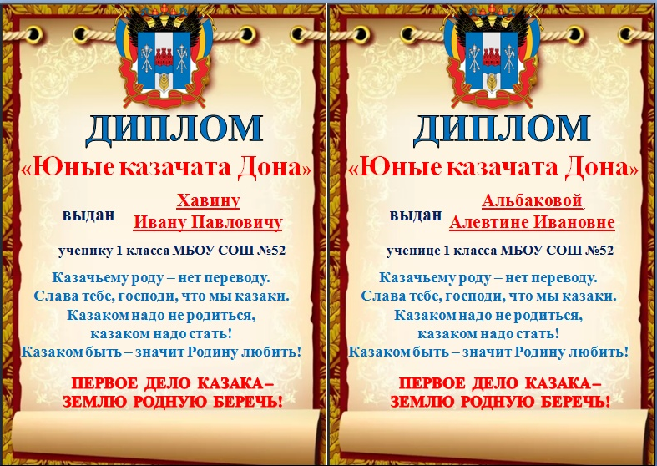
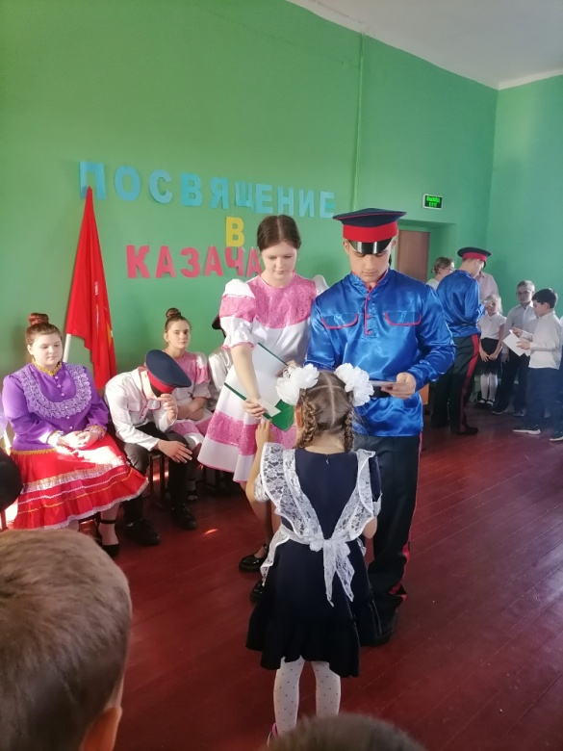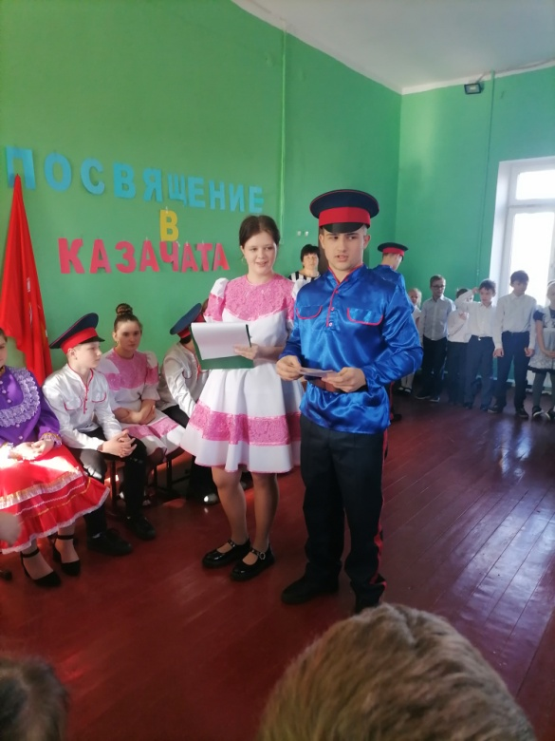

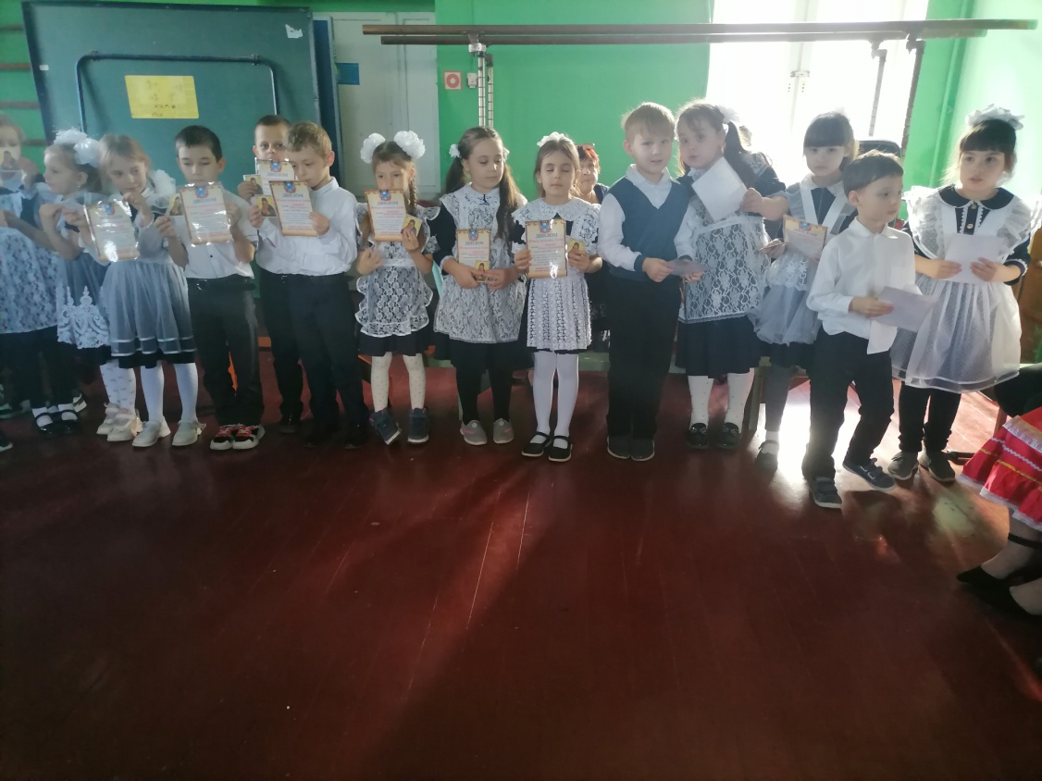
( 1 класс)
- Средь донских степных полей
И белесых ковылей,
Воды Дона где текут
Казаки давно живут.

- Гордый и лихой народ
Заслужил себе почёт.
Храбрость, мужество, отвагу
На своих плечах несёт.

( 2 класс )
- Независимый, свободный
Род казачий очень гордый.
И недаром на Руси
Всем знакомы казаки.

2. Сейчас мы гордимся безмерно,
Что в казачьем строю стоим гордо.
Продолжать нам традиции дедов,
Чтобы жили в веках они долго.

( 3 класс )
1. Сердечно обещаем, как и наши деды,
Славу казака с достоинством нести.
На смену вам пришли донские казачата,
Во имя продолжения пути.

2.И куда б мы ни попали,
Завела судьба бы нас,
Никогда не оплошает
Наш казачий класс!

Вед: Ребята, вы нам доказали, что вы настоящие казаки. Мы надеемся, что вы будете расти именно такими: радостью и гордостью России.

Ст. вож.: По доброму казачьему обычаю благословляем вас хлебом- солью, пусть поможет он вам хранить традиции казаков.

Сов. по воспит.: Надеемся что вы станете настоящими казачатами, с добрым сердцем, любящим родную донскую землю, прославляющую её своими делами.
( вручают казачатам сладкие пирожки)

Вед: Наш праздник подошёл к концу. Мы надеемся, что он останется в вашей памяти надолго.

Вед. : А сейчас фотография на память.
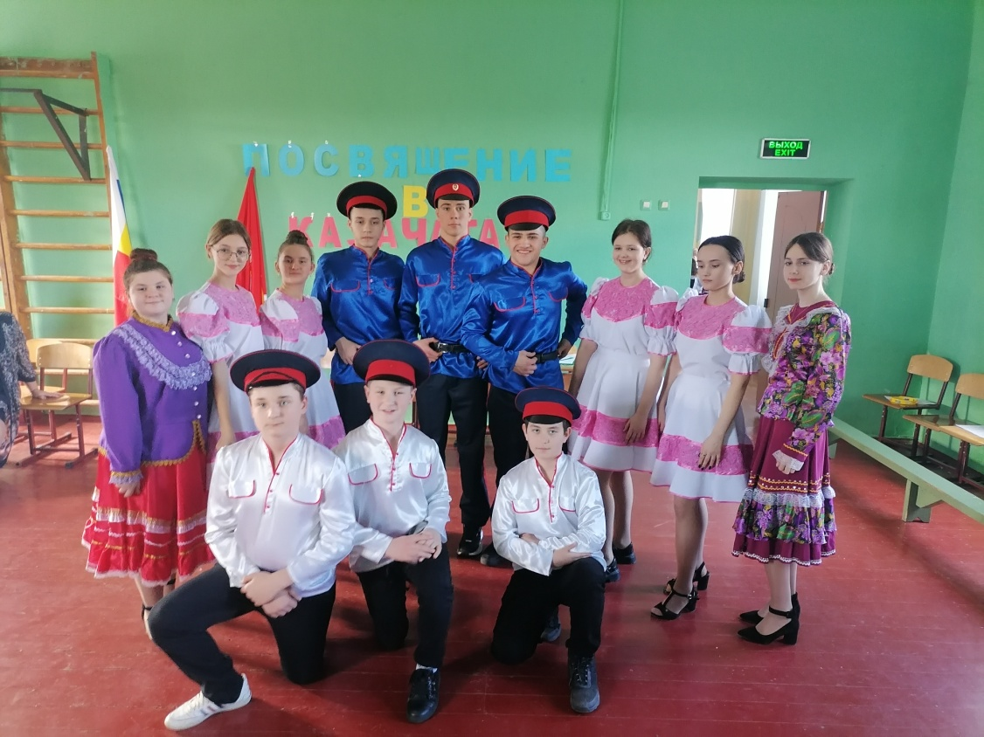
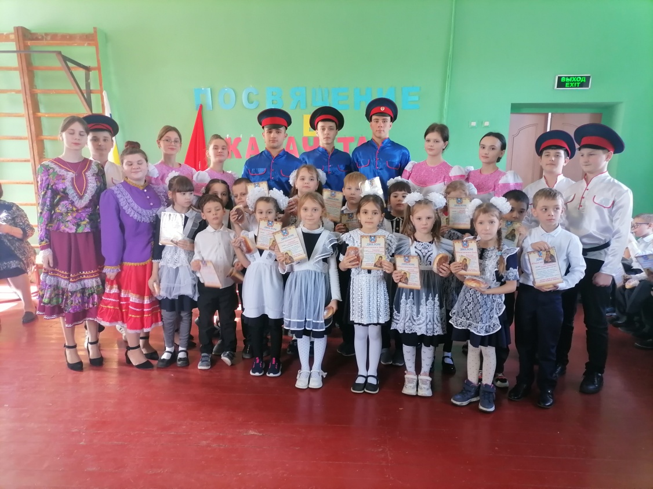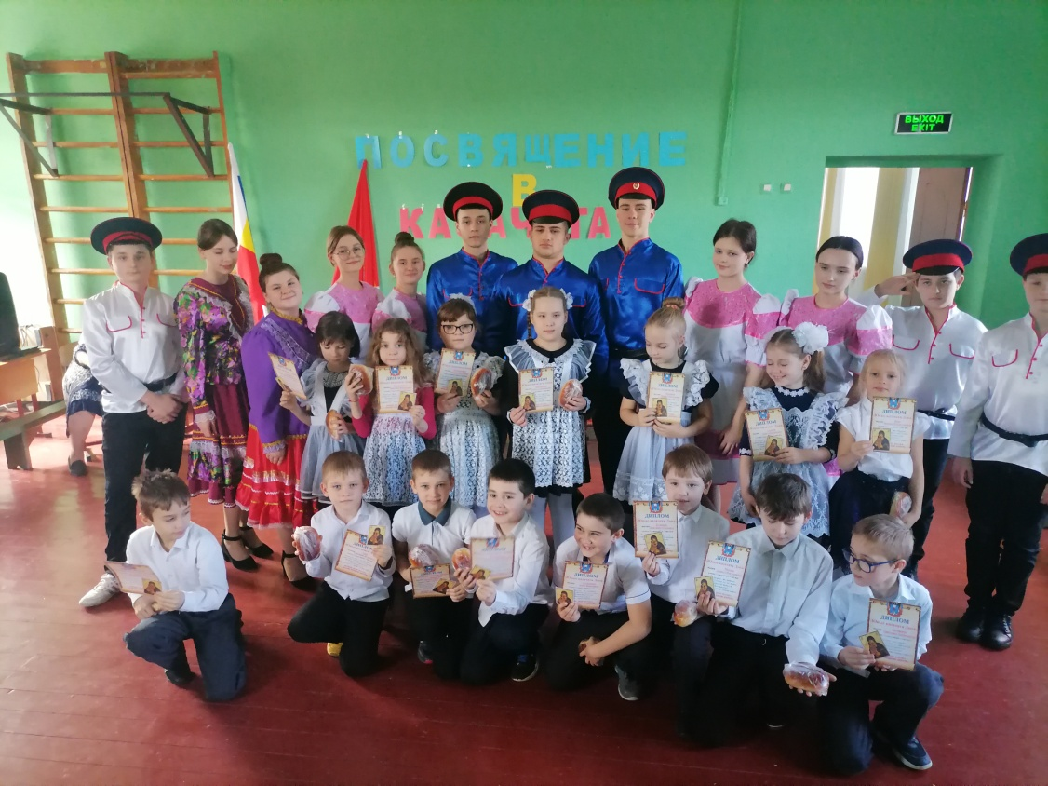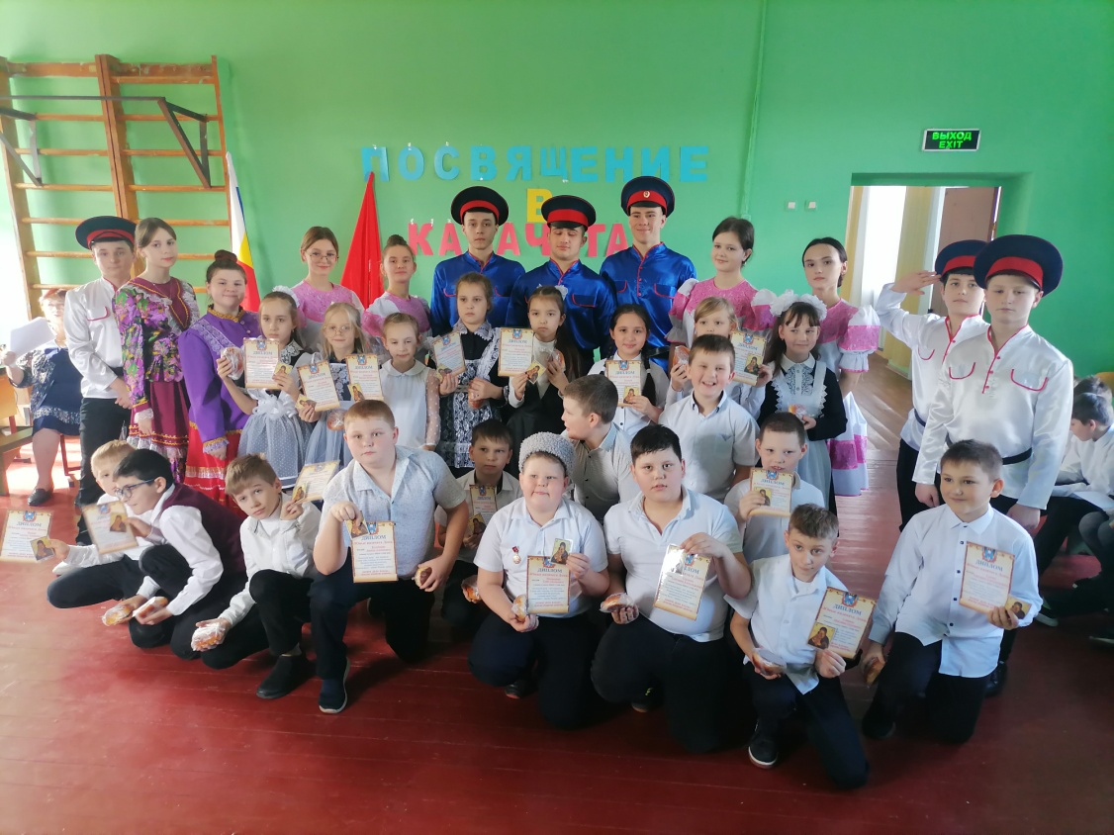
( под музыку все уходят )

